ПРОЕКТ

КАБИНЕТ МИНИСТРОВ РЕСПУБЛИКИ ТАТАРСТАН
ПОСТАНОВЛЕНИЕ

от «___» ________ 2023 г. №_____

О комплексном развитии территории нежилой застройки города Казани, расположенной по адресу: г. Казань, ул. Музыкальная

В соответствии со статьей 66 Градостроительного кодекса Российской Федерации, статьей 2¹ Закона Республики Татарстан от 25 декабря 2010 года № 98-ЗРТ «О градостроительной деятельности в Республике Татарстан», постановлением Кабинета Министров Республики Татарстан от 24.09.2021 №913 «О мерах по реализации проектов комплексного развития территорий в Республике Татарстан» Кабинет Министров Республики Татарстан ПОСТАНОВЛЯЕТ:

Установить:
комплексному развитию подлежит территория нежилой застройки города Казани общей площадью 3,37 гектаров, расположенная по адресу: г. Казань, ул. Музыкальная (далее – комплексное развитие территории нежилой застройки по ул. Музыкальная), в границах согласно приложению №1 к настоящему постановлению;
основные виды разрешенного использования земельных участков и объектов капитального строительства, которые могут быть выбраны при реализации решения о комплексном развитии территории нежилой застройки по ул. Музыкальная согласно приложению №2 к настоящему постановлению;
предельные параметры разрешенного строительства, реконструкции объектов капитального строительства в границах комплексного развития территории нежилой застройки по ул. Музыкальная согласно приложению №3 к настоящему постановлению;
перечень земельных участков и объектов капитального строительства, расположенных в границах территории, подлежащей комплексному развитию нежилой застройки по ул. Музыкальная, в том числе перечень объектов капитального строительства, подлежащих сносу или реконструкции согласно приложению №4 к настоящему постановлению;
предельный срок реализации решения о комплексном развитии территории нежилой застройки по ул. Музыкальная семь лет со дня принятия настоящего постановления;
предельный срок подготовки документации по планировке территории в целях реализации решения о комплексном развитии территории нежилой застройки по ул. Музыкальная 12 месяцев со дня принятия настоящего постановления;
решение о комплексном развитии территории нежилой застройки по ул. Музыкальная реализуется юридическим лицом, определенным постановлением Кабинета Министров Республики Татарстан от 11.09.2021 №860 «Об определении юридического лица, уполномоченного на реализацию решений о комплексном развитии территории в Республике Татарстан».

Премьер-министр
Республики Татарстан……………………………………………………А.В.Песошин
Приложение №1
к постановлению
Кабинета Министров
Республики Татарстан
от «___» ______ 2023 г. №_____

Графическое описание местоположения границ комплексного развития территории нежилой застройки по ул. Музыкальная

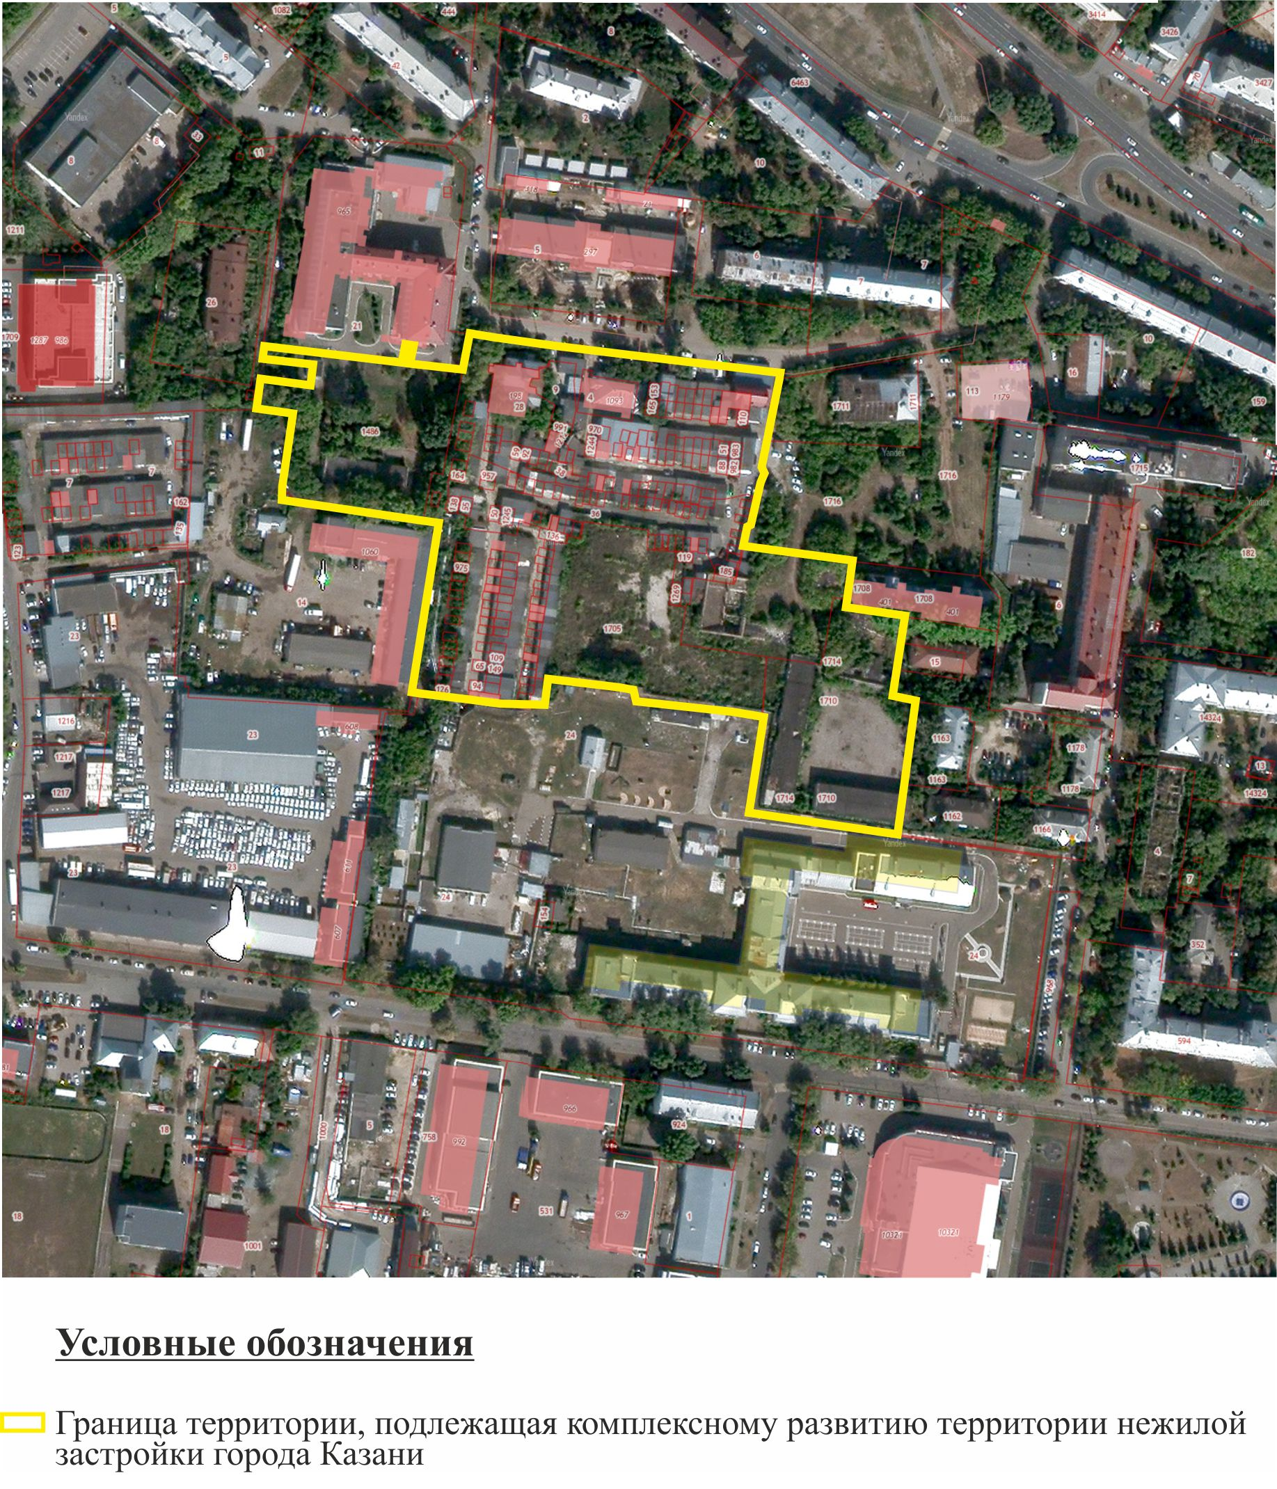
Приложение №2
к постановлению
Кабинета Министров
Республики Татарстан
от «___» ______ 2023 г. №______

Основные виды разрешенного использования земельных участков
и объектов капитального строительства, которые могут быть выбраны
при реализации решения о комплексном развитии территории нежилой застройки по ул. Музыкальная

2.1.1. - Малоэтажная многоквартирная жилая застройка;
2.5. - Среднеэтажная жилая застройка;
2.7.1. - Хранение автотранспорта;
3.5.1 - Дошкольное, начальное и среднее общее образование. Размещение объектов капитального строительства, предназначенных для просвещения, дошкольного, начального и среднего общего образования (детские ясли, детские сады, школы, лицеи, гимназии, художественные, музыкальные школы, образовательные кружки и иные организации, осуществляющие деятельность по воспитанию, образованию и просвещению), в том числе зданий, спортивных сооружений, предназначенных для занятия обучающихся физической культурой и спортом.
Приложение №3
к постановлению
Кабинета Министров
Республики Татарстан
от «___» ______ 2023 г. №______

Предельные параметры разрешенного строительства, реконструкции
объектов капитального строительства в границах комплексного развития территории нежилой застройки по ул. Музыкальная

Максимальный процент застройки в границах земельного участка – 100 процентов.
Предельное количество этажей или предельная высота зданий, строений, сооружений - восемь надземных этажей.
Требования к архитектурным решениям для территорий КРТ:
использовать в отделке качественные, долговечные, безопасные материалы;
предусмотреть размещение встроенных инженерных объектов и мусорных контейнеров (либо погружных), не просматриваемых с территории общего пользования;
выполнить качественное благоустройство территории, в том числе малые архитектурные формы с применением современных приемов проектирования в комплексе с перспективной застройкой;
предусмотреть архитектурную подсветку с учетом комплексного решения на территорию;
предусмотреть ограждение территории с учетом комплексного архитектурного решения здания и благоустройства;
предусмотреть максимальное сохранение зеленых насаждений и посадку новых.
